**HƯỚNG DẪN CÁCH HỌC TRỰC TUYẾN**

**Bước 1: Học sinh truy cập đường link** [**https://cohanglk.gnomio.com**](https://cohanglk.gnomio.com)

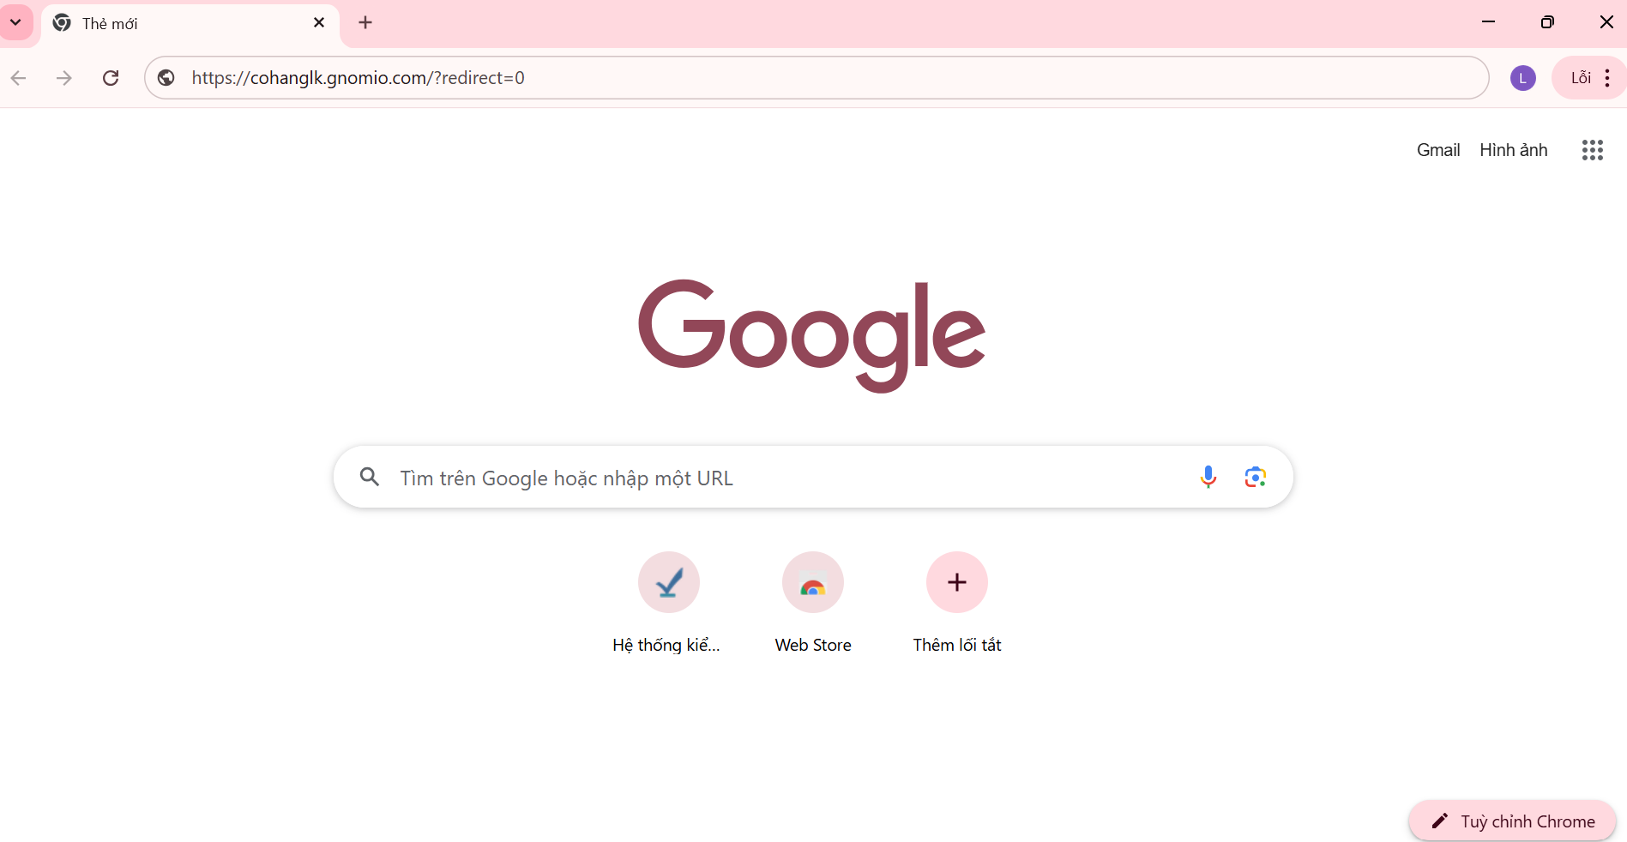

**Bước 2: Đăng nhập tài khoản và mật khẩu**

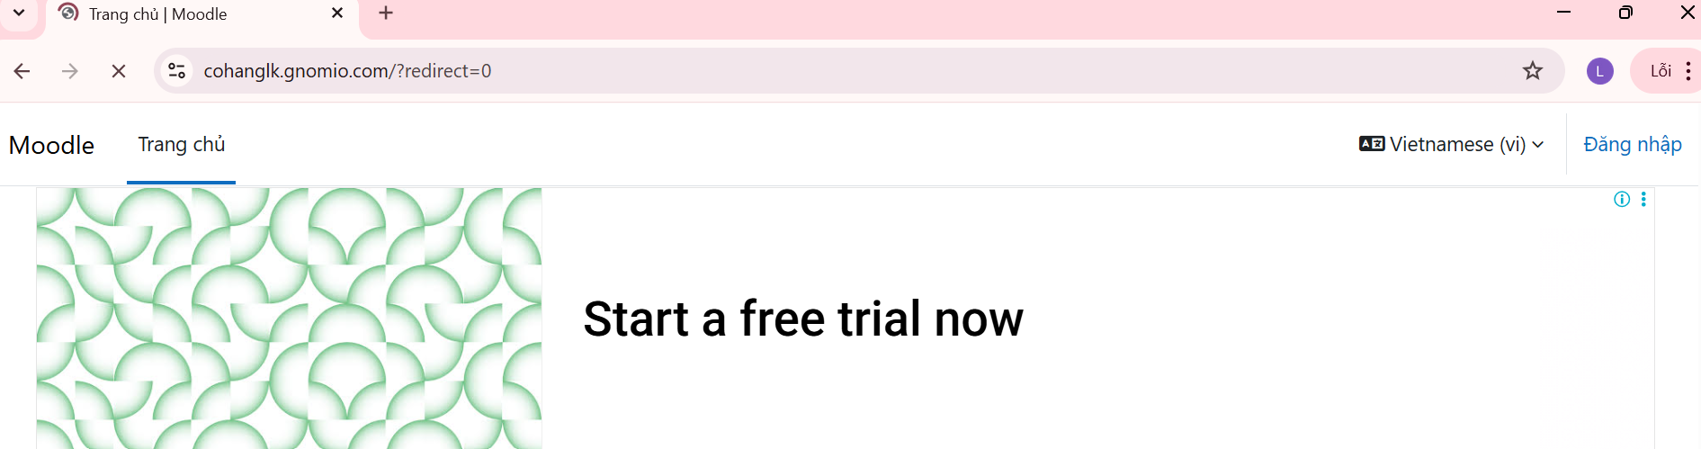

**Bước 3: Sau khi đăng nhập thành công, học sinh vào mục từng khóa học và học.**

